中共西安科技大学委员会学工部
学工函〔2020〕10号
关于开展2020级易班迎新工作的通知
各学院党委、党总支：
为深入学习贯彻习近平新时代中国特色社会主义思想和党的十九大精神，把贯彻落实全国高校思想政治工作会议精神进一步引向深入，推进落实《教育部等八部门关于加快构建高校思想政治工作体系的意见》（教思政〔2020〕1号）文件精神，全面提升高校网络育人与易班共建质量，依据上级工作安排，现将2020年易班迎新具体工作通知如下：
一、易班迎新工作安排
(一)开展新生基本信息导入与建构
1. 各学院新进辅导员老师要尽快完成易班平台注册，进行校方认证以及公共账号申请。在本校新生开放注册前，完成新生基本信息导入，实现全部新生注册和实名认证。
2.建立完善的院、班群（或公众号、机构号)，明确群管理员、充实群内容。群内容包括学院介绍、学科专业介绍、团学活动等。
3.在新生开学报到期间，各学院易班工作站要积极组织并广泛宣传，利用优质的内容和丰富的轻应用吸引新生入驻易班。
(二) 开展易班线上迎新专题展示
各学院充分发挥易班网络思想政治教育和平台的优势，积极开展爱国爱校主题教育，将抗击疫情伟大实践作为爱国主义教育的宝贵资源，依托易班平台做好2020级新生入学“共抗疫情、爱国力行”主题宣传教育活动，教育引导新生厚植爱国主义情怀。并结合新生入学疫情防控的需要，设计疫情防控专题板块。各学院将活动图片等相关资料及时报易班中心。
(三)开展易班平台入学教育工作
1.各学院充分利用易班平台轻应用快搭、优课等功能进行新生入学教育学习及考试工作。易班中心现有新生入学教育学习体系包含：
（1）习近平新时代中国特色社会主义思想三十讲和党的十九大精神专题讲座。
（2）思政微课堂视频课程。
（3）心理健康教育视频。
（4）学生资助管理服务内容资料、《西安科技大学学生手册》、西安科技大学宿舍管理规定 。
（5）校庆宣传片、网络安全教育视频等学习教育内容。
2.各学院要在校级中心搭建入学教育专题板块的基础上进行完善和扩充，学院易班平台入学教育专题学习板块需包括：学院欢迎辞、学院学科介绍、入学教育线上课程、优秀学生线上经验分享以及学院特色活动等。
（1）各学院于9月4日前设计并完善学院迎新模块搭建及功能内容添加，学院指定专人负责本次易班迎新工作。我中心将于本周举行线上易班平台应用专题培训会，具体时间另行通知。
请各学院将负责易班迎新辅导员老师以及技术人员（学生）信息表于8月28日前报至易班发展中心，同时请加入易班迎新群：954626481。
（2）各学院新生辅导员于8月26前将新生欢迎辞和致新生的一封信报至易班发展中心，并配合中心完成迎新视频拍摄，拍摄时间：8月26日-8月30日，具体时间及相关事宜另行通知。
（3）每学院推荐3-5名学生代表参与易班线上经验分享与视频录制。学生代表根据自身特长、大学学习和生活经验形成1000字以上文字材料，推荐学生信息表与个人文字材料于8月31日前一并报送至易班发展中心。（学生代表要求学业成绩优异，德智体美劳全面发展，积极参加学校各级各类比赛并获得相关荣誉，具有良好的语言表达能力。）
（4）入学教育线上课程每学院推荐1名辅导员老师参与课程录制，每节课程时长3-5分钟为宜，于9月1日前将本人课件及课程相关资料报至易班发展中心，视频拍摄时间另行通知。
二、易班APP操作流程
（一）下载安装及校方认证具体操作流程
下载安装易班APP，注册、登录并进行校方认证，校方认证是登录西安科技大学易班平台的唯一入口，务必完成此项认证。
http://www.yiban.cn/forum/article/show/article_id/87729822/channel_id/152236/puid/8025249
（二）辅导员群管理操作流程
各学院辅导员用户需要登录易班主页（www.yiban.cn）公共平台，完成公共账号申请并建立班级群，导入所带班级学生信息（学号+姓名），导入完成后并进行成员任命，具体操作见（附件1）。
三、具体要求
（一）各学院党委、党总支要高度重视，加强组织建设，尽快完善学院易班学生工作站建设，务必在新生开放注册前完成新生基本信息导入并按时完成新生注册。
（二）认真组织开展易班平台新生入学教育，将本次易班平台线上学习教育作为加强和改进大学生思想政治教育工作的有力抓手，积极组织，认真落实，确保本次线上学习教育顺利开展。
（三）各学院要以本次迎新和线上学习教育工作为契机，将传统的学生思想政治教育工作联网上线，精心策划，发挥学院特色，进一步创新学生教育管理方式方法。迎新工作结束后，要认真总结凝练，将各学院易班迎新工作材料报易班发展中心，易班发展中心将择优推荐在陕西高校网络思想政治工作中心宣传。
四、联系方式
联系人：周杨 联系电话：83858558

附件：1.辅导员易班平台公共群（班级群）管理指南
2.学院易班迎新负责人信息表

党委学工部
2020年8月25 日

附件1：
辅导员易班平台公共群（班级群）管理指南
一、注册账号，进行校方认证
二、申请成为公共号
（一）进入“易班网”（www.yiban.cn），登录账号
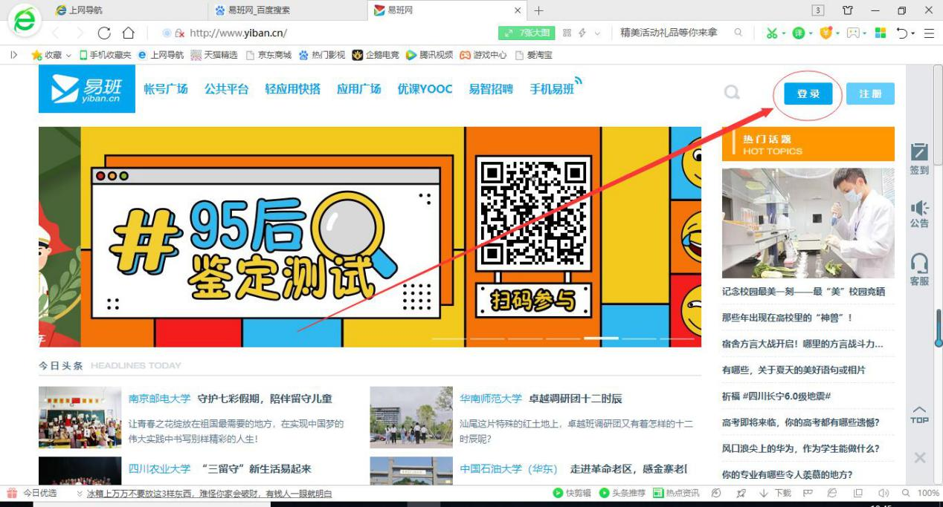
（二）点击“公共平台”
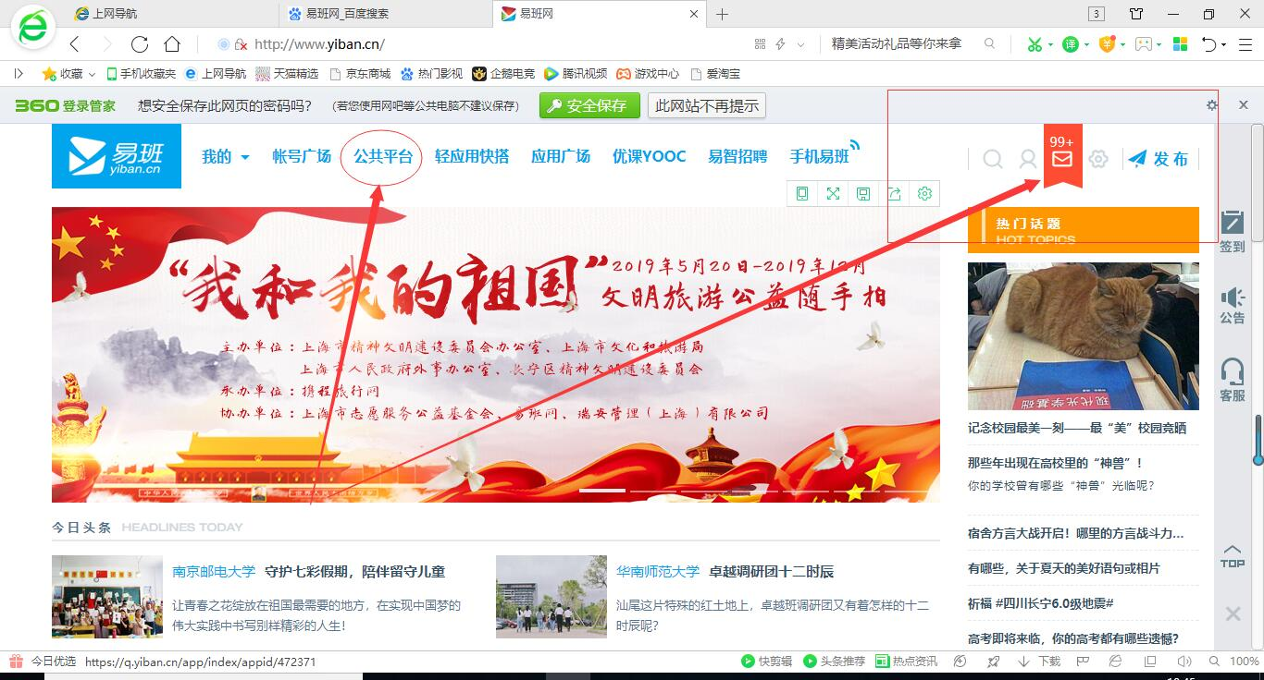

（三）申请公共账号
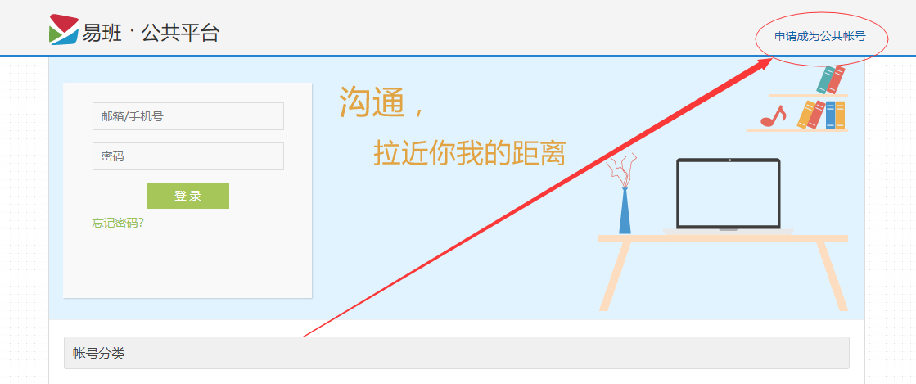
（四）按照要求输入信息
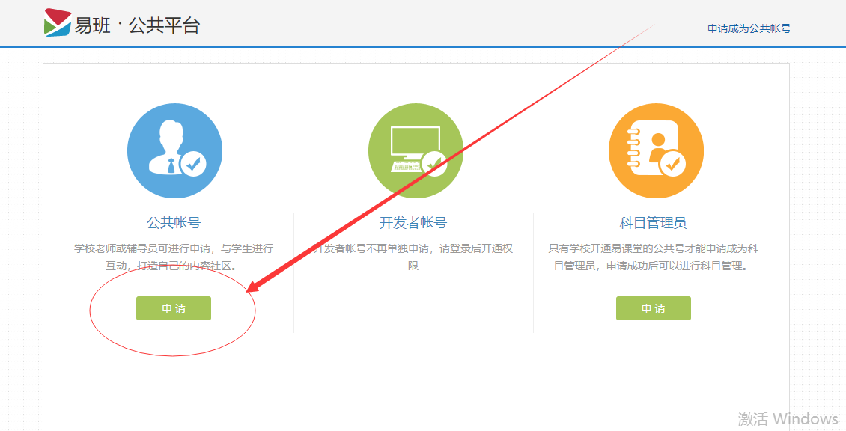

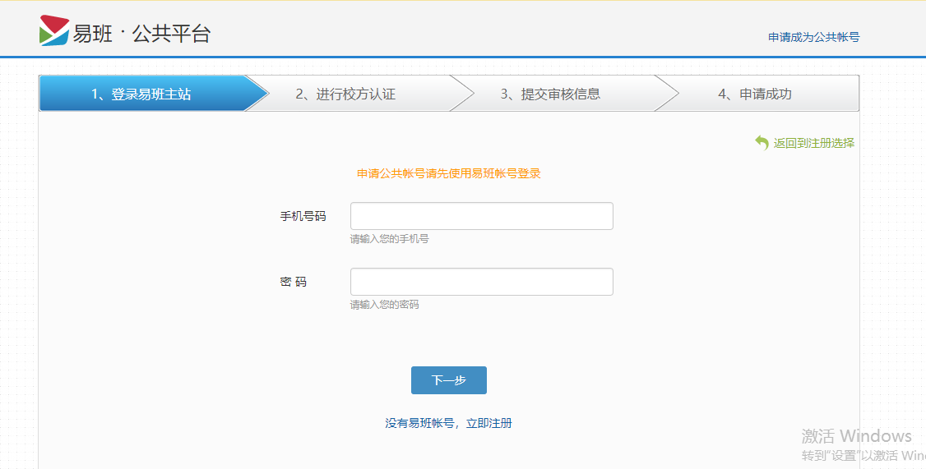
（输入公共账号简介：例如 能源学院辅导员 王一一）
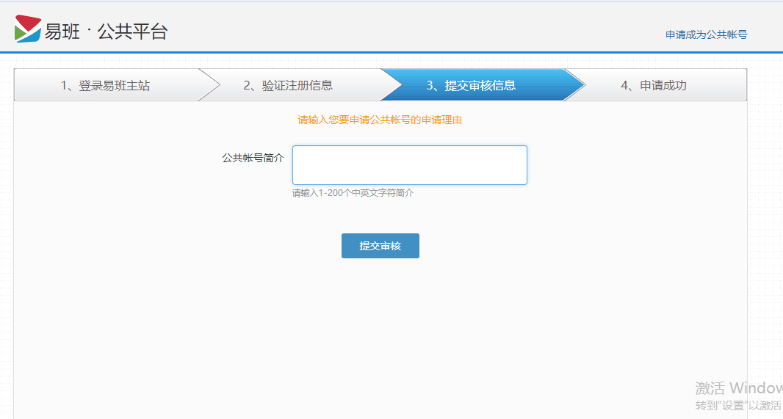
完成后点击提交等待审核，易班发展中心会及时审核通过。
Ps：在易班社区中，只有申请成为公共号，才能建立好友群。而公共号的审核是由各高校易班易班发展中心自我管理。公账号号分为行政号和非行政号，非行政号只能建立普通群，而行政号能建立行政群（班级群）和普通群。

三、进入公共号建立易班班级群，将所带班级学生信息导入
（一）进入公共号
（二）建立班级群
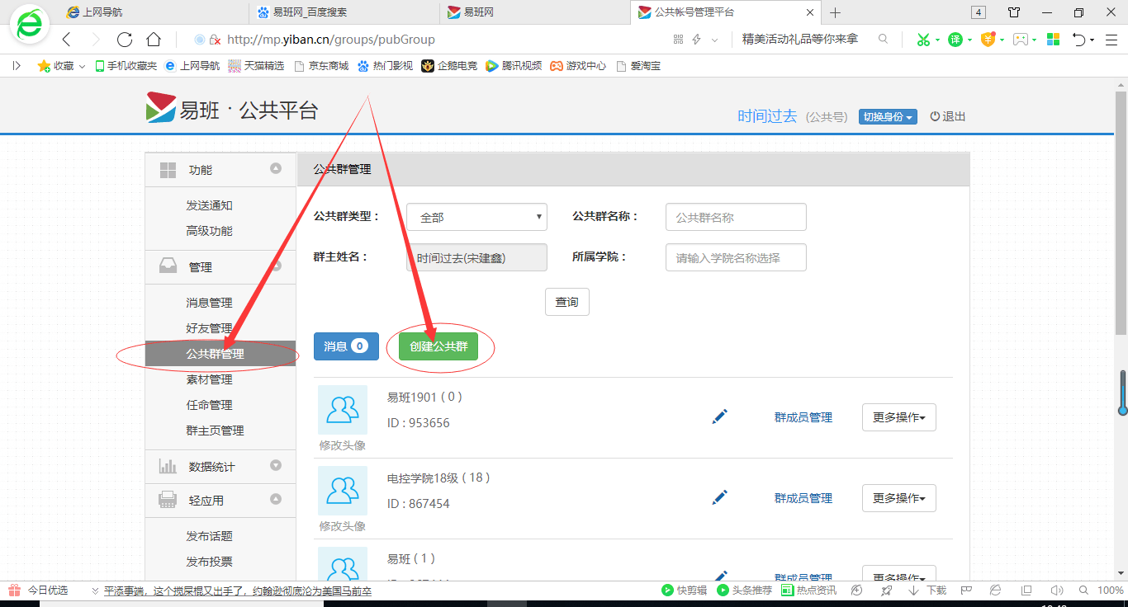
填写班级信息（群类型一定要选择行政群）
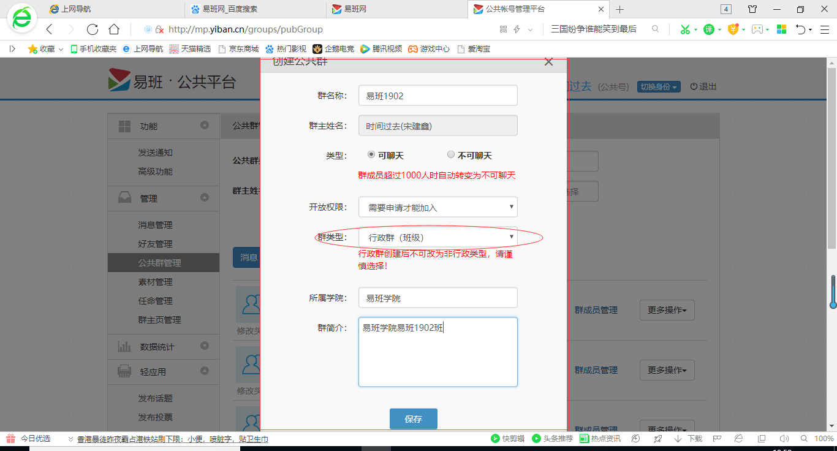
导入班级成员信息
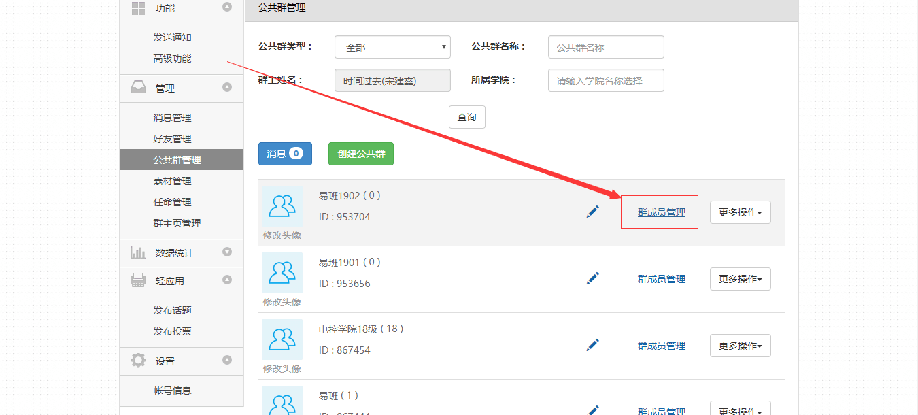

将班级信息以wps表格的方式导入
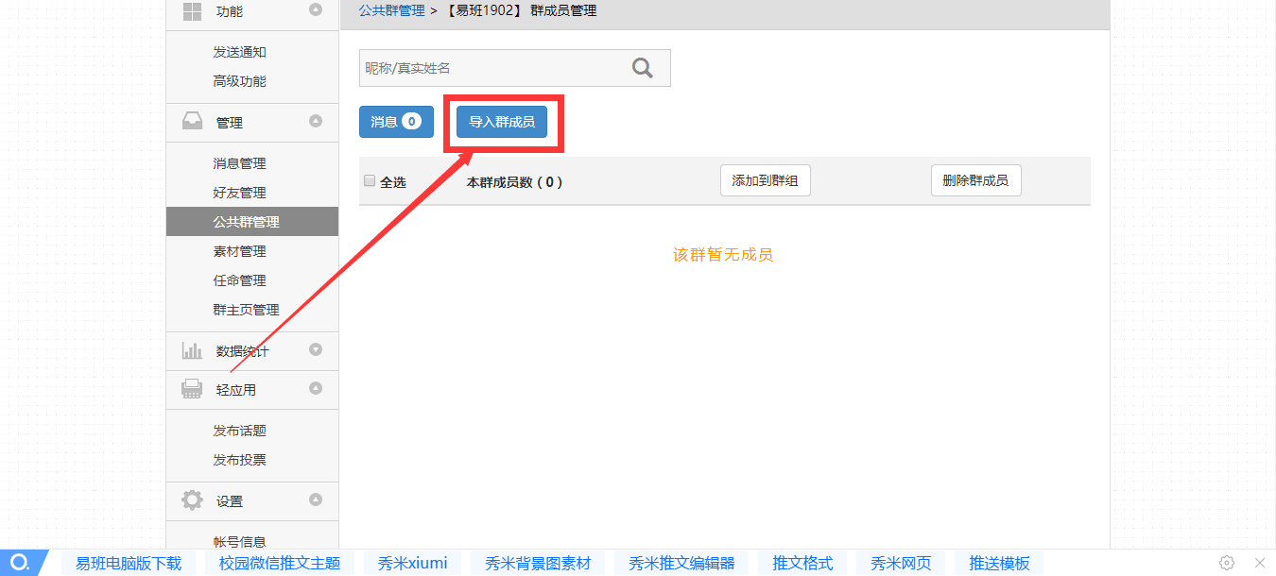

导入字段只需要（姓名、学号）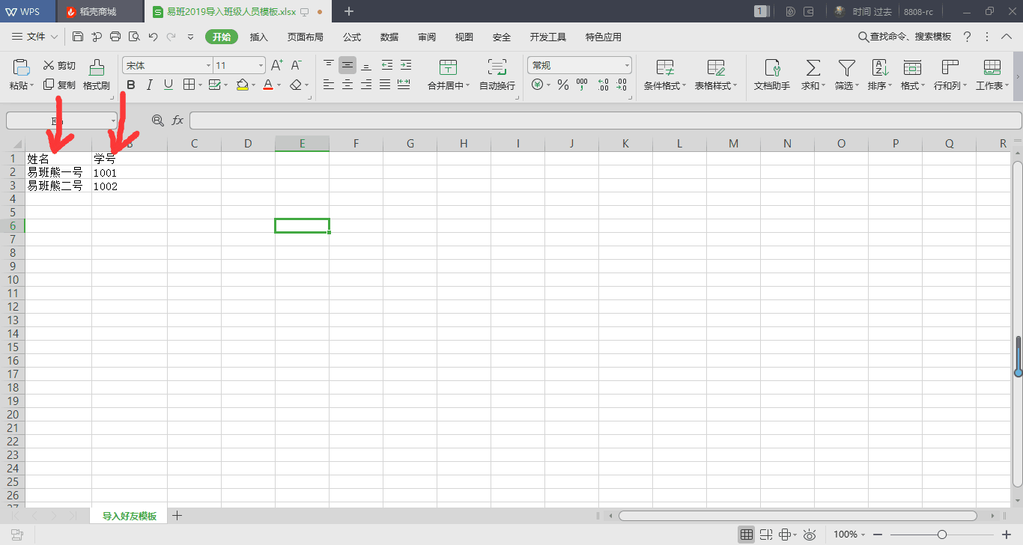

下图视为导入成功
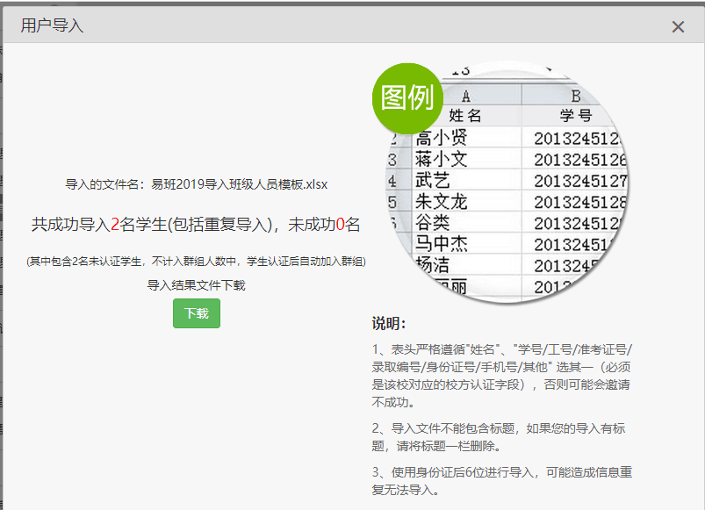

四、任命管理人员（班长，团支书等）
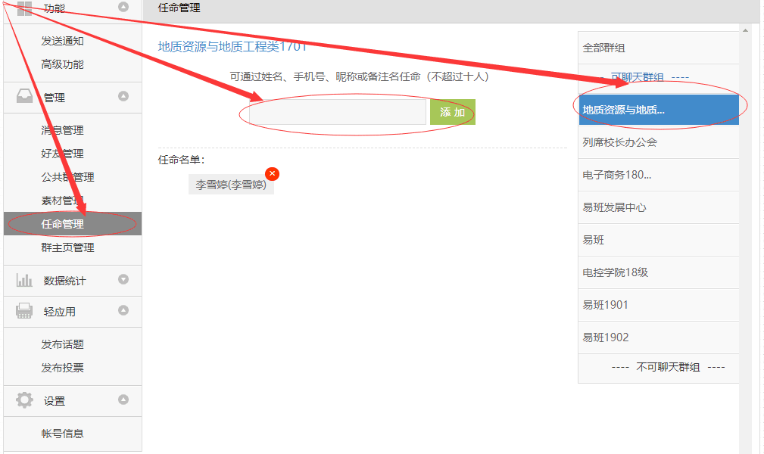
发送通知如下：
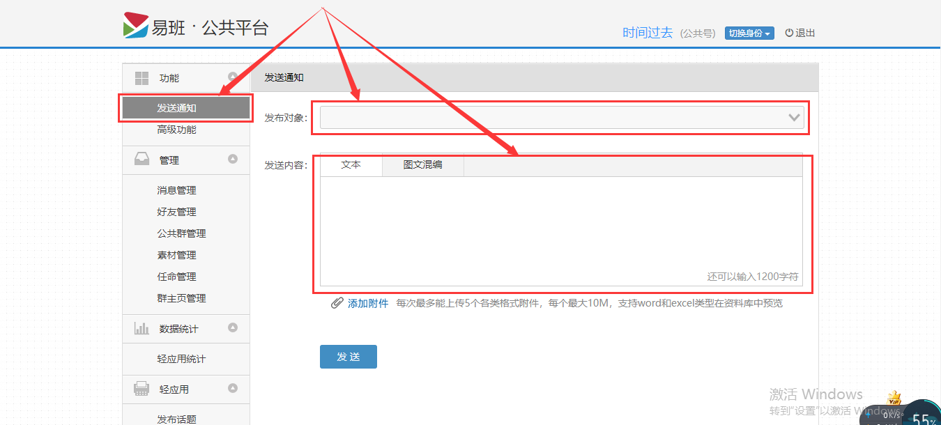

附件2：
序号 | 姓名 | 职务 | 联系方式 | 备注
学院易班迎新负责人信息表
学院（盖章）： 日期： 年 月 日

